**江苏省仪征中学2024-2025学年度第一学期高一物理学科导学案**

3.3 牛顿第三定律 第2课时　受力分析

研制人：蔡伟 审核人：汪厚军

班级：____________ 姓名：____________ 学号：_________ 授课日期：

本课在课程标准中的表述：能根据物体的状态进行受力分析。

**[学习目标]**

1知道受力顺序，不漏力，不添力；

2.能对一些简单的问题进行受力分析．

**[课堂学习]**

**一、物体受力的初步分析**

1．受力分析

根据研究的问题，选取合适的物体作为研究对象，分析它受到哪些力的作用，并画出所受力的示意图，这一过程即为物体的受力分析．

2．受力分析的步骤

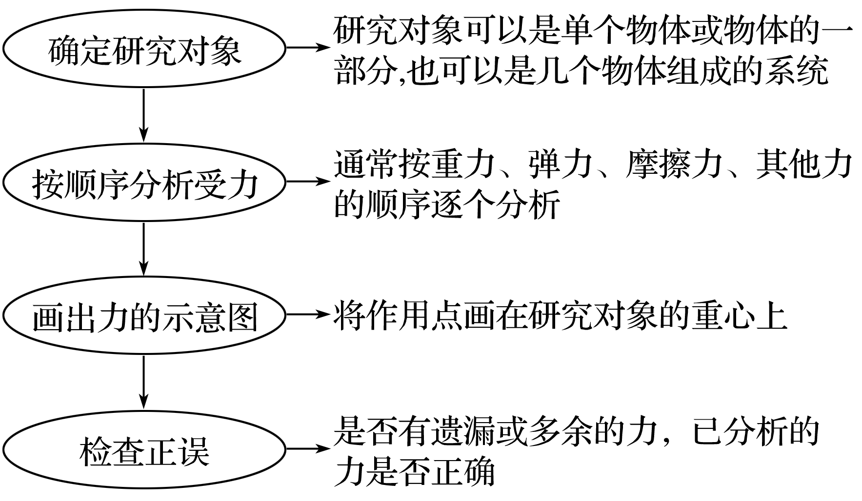

例1：画出图中物体*A*所受力的示意图，并写出力的名称和施力物体：(1)物体*A*静止，接触面光滑；(2)*A*沿固定粗糙斜面上滑； (3)*A*沿粗糙水平面滑行； (4)接触面光滑，*A*静止．

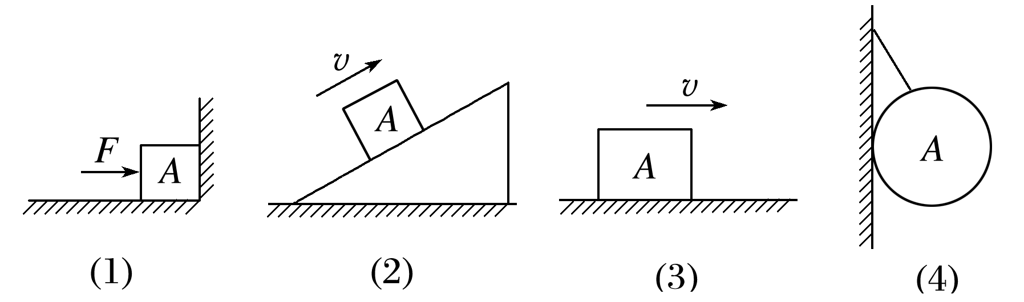

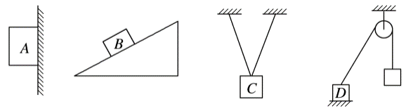针对训练1　如图所示，*A*物体沿竖直墙自由下滑，*B*、*C*、*D*物体均静止，各接触面均粗糙．下列说法正确的是(　　)

A．*A*物体受到三个力作用

B．*B*物体受到四个力作用

C．*C*物体受到三个力作用

D．*D*物体受到三个力作用

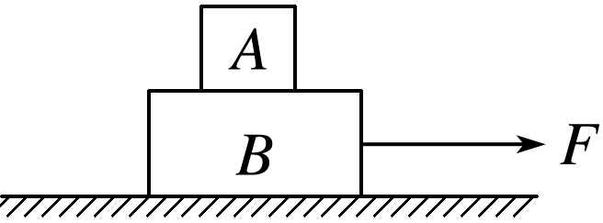例2：如图所示，粗糙的长方体木块*A*、*B*叠在一起，在*B*木板上施加水平外力*F*，使*A*、*B*一起向右匀速运动．试分别画出*A*、*B*的受力示意图．

**[随堂练习]**

1.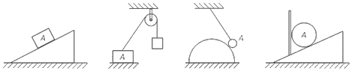本题为作题图，必须要用尺，铅笔作图，否则不给分．画出下图中静止物体 $A$ 所受的力的示意图

$($ 球面是光滑的，其他粗糙 $)$

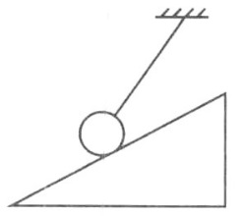2.画出图中静止的光滑小球的受力示意图．

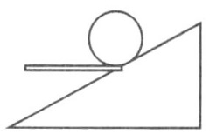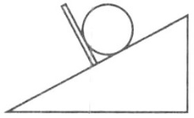

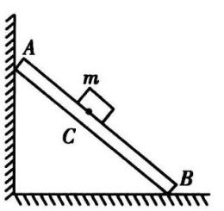3.如图所示，重力为*G*的长木板*AB*，*A*端靠在光滑墙壁上，*AB*上又放置一木块，整个系统处于静止状态，请画出木板*AB*的受力示意图．

**[课后作业]** 完成课后作业

**[课后感悟]**____________________________________________________________________

________________________________________________________________________________